Информация
о деятельности администрации Южного округа города Оренбурга
за 2022 год.

Информация по решению вопросов местного значения в муниципальном образовании «город Оренбург», в том числе:

Организация в границах городского округа электро-, тепло-, газо- и водоснабжения населения, водоотведения, снабжения населения топливом в пределах полномочий, установленных законодательством Российской Федерации.
Основной задачей, связанной с подготовкой всех объектов жилищно-коммунального и социального назначения города к осенне-зимнему периоду, является осуществление контроля над качественной подготовкой данных объектов к отопительному периоду.
Для обеспечения надежности теплоснабжения отделами ЖКХ и экологии Ленинского и Центрального районов Южного округа в период подготовки
к отопительному сезону 2022-2023 г. еженедельно осуществлялась сверка данных
с управляющими компаниями, объектами соцкультбыта на предмет готовности фонда к отопительному сезону. Информация о ходе выполнения работ
по подготовке к отопительному сезону также еженедельно направлялась
в Администрацию города Оренбурга.
Всего на территории Южного округа расположено 2028 объектов, в том числе МКД с ЦО – 1700. Из них в управлении – 1375 домов,
на временном управлении – 45 домов, на аварийно-техническом обслуживании – 280 домов, кроме того:
- 49 школ;
- 74 дошкольных учреждений;
- 4 центра;
- 16 объектов культуры;
- 7 спортивных объектов;
- 36 объектов здравоохранения (больницы, поликлиники);
- 21 общежитие ВУЗОВ и ССУЗОВ;
- 43 котельных ПАО «Т Плюс»;
- 60 ЦТП ПАО «Т Плюс»;
- 7 ведомственных котельных.
Осуществлялся контроль по подготовке электросетей и ТП, расположенных
на территории СНТ, с целью бесперебойной работы в осенне-зимний период 2022-2023.
На территории округа расположено 120 СНТ. Электросетевое хозяйство СНТ находится эксплуатационной ответственности сетевых компаний: ООО «КЭС Оренбуржья», ООО «МК-ЭНЕРГОСЕТЬ», ГУП «ОКЭС», АО «Оренбургкоммунэлектросеть», ОГЭС Центральный РЭС.
В ноябре 2022 года специалистами отдела проведены комиссионные выезды в СНТ, находящиеся на самостоятельном обслуживании, с круглогодичным проживанием людей, с целью определения готовности электросетевого хозяйства к зимнему периоду.
В рамках исполнения полномочий по снабжению населения топливом округ формировал и согласовывал в порядке, установленном муниципальными правовыми актами, списки граждан, нуждающихся в обеспечении твердым топливом, и предоставлял их в снабжающие организации. За отчетный период с заявлением о включении в списки впервые обратились 27 чел., по состоянию на 01.01.2023 в уточненный список включено 620 чел.

Организация на территории округа работы по содержанию автомобильных дорог общего пользования местного значения в соответствии с Правилами содержания и ремонта автомобильных дорог общего пользования местного значения города Оренбурга, утвержденных постановлением администрации города Оренбурга.

Механизированная уборка автомобильных дорог:
В соответствии с полномочиями, закрепленными Положением об администрации округа города Оренбурга, утвержденным Решением Оренбургского городского Совета от 28.06.2011 № 215, администрация округа осуществляет работы по механизированной уборке и санитарному содержанию автомобильных дорог, благоустройству и озеленению прилегающих к ним территорий в рамках выделенных бюджетных ассигнований.
Работы по содержанию дорог осуществляются МКУ «Благоустройство и озеленение» в соответствии с утвержденным регламентом содержания объектов дорожного хозяйства в круглосуточном режиме и с применением имеющихся в наличии технических средств, спецтехники и противогололедных реагентов. Содержание улично-дорожной сети выполняется в соответствии с нормативно-правовой документацией, определяющей технологию работ:
ГОСТ Р 50597-2017 «Дороги автомобильные и улицы. Требования к эксплуатационному состоянию, допустимому по условиям обеспечения безопасности дорожного движения. Методы контроля»;
Правила благоустройства территории муниципального образования «город Оренбург», утвержденные решением Оренбургского городского Совета от 24.10.2017г. № 416;
Постановление администрации города Оренбурга «Об утверждении Правил содержания и ремонта автомобильных дорог общего пользования местного значения города Оренбурга» от 03.07.2015 № 1740-п.
Все требования и стандарты, указанные в вышеуказанных документах являются обязательными в технологии выполнения работ по содержанию дорог, и направлены на обеспечение безопасности дорожного движения, сохранение жизни, здоровья и имущества населения, охрану окружающей среды.
В соответствии с утвержденным планом финансово-хозяйственной деятельности на 2022 год МКУ «Благоустройство и озеленение» выполнялись следующие работы по механизированной уборке автомобильных дорог и содержанию прилегающих к ним территорий:
поддержание полосы отвода, обочин, откосов и разделительных полос в чистоте и порядке, очистка их от мусора и посторонних предметов с вывозом;
поддержание элементов системы водоотвода в чистоте и порядке (прочистку, профилирование, укрепление стенок и дна кюветов и водоотводных канав, устранение дефектов их укреплений, прочистку и устранение мелких повреждений наземных ливнеприемных решеток);
противопаводковые мероприятия;
очистка проезжей части от мусора, грязи и посторонних предметов;
подметание в летний период проезжей части автомобильных дорог и тротуаров;
ремонт и восстановление автопавильонов на автобусных остановках;
уборка и мойка остановок общественного транспорта, автопавильонов;
механизированная снегоочистка, расчистку автомобильных дорог и тротуаров от снежных заносов, борьбу с зимней скользкостью, уборку снежных валов с обочин;
погрузка и вывоз снега;
регулярная очистка от снега и льда элементов обустройства, в том числе автобусных остановок, ограждений, тротуаров, пешеходных дорожек, мест схода с тротуаров на дорогу и других объектов;
круглосуточное дежурство механизированных бригад для уборки снега и борьбы с зимней скользкостью;
очистка водопропускных труб, ливнеприемных решеток от снега, льда, мусора и посторонних предметов;
борьба с наледями на автомобильных дорогах и тротуарах, в том числе у искусственных сооружений;
обрезка веток для обеспечения видимости дорожных знаков, уборку сухостоя, борьбу с вредителями и болезнями растений, подсадку деревьев и кустарников;
скашивание травы на обочинах, откосах, разделительной полосе, полосе отвода и в подмостовой зоне, вырубку деревьев и кустарника с уборкой порубочных остатков;
посев травами разделительной полосы, придорожных газонов с проведением необходимых агротехнических мероприятий по созданию устойчивого дернового покрытия;
озеленение и художественно-ландшафтное оформление прилегающих территорий к автомобильным дорогам (разбивку цветочных клумб, посадку живых изгородей и другие работы).

В МКУ «Благоустройство и озеленение» имеется в наличии 113 единиц спецтехники:
№  п/п | Наименование техники | Кол-во единиц техники, шт.
1 | Самосвалы | 18
2 | Пескоразбрасыватели | 5
3 | Комбинированные на базе КАМАЗ | 22
4 | Плужно-щеточные (ПМ) на базе ЗИЛ | 7
5 | КДМ на базе ГАЗ/ЗИЛ | 5
6 | Плужно-щеточные трактора на базе Т-30/320 | 8
7 | Плужно-щеточные трактора на базе МТЗ-80,82 | 23
8 | Автогрейдеры | 4
9 | Погрузчики | 9
10 | Снегопогрузчики | 2
11 | Экскаваторы (на базе МТЗ) | 1
12 | Шнекоротор Урал | 1
13 | Трактор с лопатой (К-700) | 2
14 | Мини-погрузчик (Термит) | 6
 | Итого техники: | 113

Сравнительный анализ по наличию специализированной техники для механизированной уборки дорог по МКУ «БиОз» в разрезе 3-х последних лет представлен в таблице:

№ п/п | Зимний период, гг. | Количество спецтехники, шт.
1 | 2020-2021 гг. | 100
2 | 2021-2022 гг. | 102
3 | 2022-2023 гг. | 113

В целях обновления и модернизации автопарка МКУ «БиОз» муниципалитетом ежегодно производится закупка новой спецтехники в рамках Федерального закона № 44-ФЗ от 05.04.2013 «О контрактной системе в сфере закупок товаров, работ, услуг для обеспечения муниципальных и государственных нужд».
Исходя из анализа приобретения спецтехники для нужд МКУ «БиОз» за 2019, 2020, 2021, 2022 гг. следует:

№ п/п | Год финансирования мероприятий по приобретению спецтехники | Кол-во ед. | Сумма (млн. руб.)
1 | 2019 год | 19 ед. | 70,126
2 | 2020 год | 18 ед. | 68,842
3 | 2021-2022 годы | 15 ед. | 75,157
 | ИТОГО: | 52 ед. | 214,125 млн. руб.

В 2022 году за счет выделенных бюджетных средств 2021г. и 2022 г. МКУ «БиОз» было закуплено 15 единиц специализированной техники на сумму 75,157 млн. руб., а именно:

№ | Наименование транспорта | Документ | Сумма (руб.)
1 | КДМ КО-806 г/н А 275 УВ 156 | Муниципальный контракт 0153300066921001677 от 10.01.2022 | 5 921 000,00
2 | Погрузчик малогабаритный колесный (КСМ "Термит-1000") г/н 56 НН 3114 | Муниципальный контракт 0153300066921001536 от 14.12.2021 | 3 047 000,00
3 | Погрузчик малогабаритный колесный (КСМ "Термит-1000") г/н 56 НН 3113 | Муниципальный контракт 0153300066921001536 от 14.12.2021 | 3 047 000,00
4 | Специальный, самосвал с КМУ (ломовоз) г/н А 718 ХС 156 | Муниципальный контракт 0153300066921001547 от 15.12.2021 | 9 160 000,00
5 | Трактор Беларус 82.1. г/н 56 НН 3112 | Муниципальный контракт 0153300066921001643 от 28.12.2021 | 2 388 000,00
6 | Трактор Беларус 82.1. г/н 56 НН 3111 | Муниципальный контракт 0153300066921001643 от 28.12.2021 | 2 388 000,00
7 | Трактор Беларус 320.4М г/н 56 НН 3115 | Муниципальный контракт 0153300066921001571 от 27.12.2021 | 1 492 500,00
8 | Трактор Беларус 320.4М г/н 56 НН 3116 | Муниципальный контракт 0153300066921001571 от 27.12.2021 | 1 492 500,00
9 | Трактор Беларус 320.4М г/н 56 НН 3117 | Муниципальный контракт 0153300066921001571 от 27.12.2021 | 1 492 500,00
10 | Машина комбинированная КО-829N г/н А 837 ХС 156 | Муниципальный контракт 0153300066921001679 от 20.01.2022 | 4 949 000,00
11 | Машина комбинированная КО-829N г/н А 379 ХМ 156 | Муниципальный контракт 0153300066921001679 от 20.01.2022 | 4 949 000,00
12 | Автогрейдер ГС-14.02 г/н 56 НН 2737 | Муниципальный контракт 0153300066921001663 от 10.01.2022 | 7 761 000,00
13 | Экскаватор-погрузчик TLB 825-RM г/н 56 НН 3118 | Муниципальный контракт 0153300066921001662 от 10.01.2022 | 6 069 500,00
14 | Подметальная уборочная машина ПУМ-6ХГМ г/н В 294 ВР 156 | Муниципальный контракт 0153300066922000613 от 05.09.2022 | 7 000 000,00
15 | Машина вакуумная подметальная МВП-50121-02, модификации МВП-50121-02-10 г/нВ 168 | Муниципальный контракт 0153300066922000667 от 26.09.2022 | 14 000 000,00
 |  | ИТОГО: 15 ед. | 75 157 000,00

В настоящее время прорабатывается вопрос приобретения спецтехники в количестве 5 ед. (самосвалов КАМАЗ с объемом 20 м3) для МКУ «БиОз» на условиях льготного лизинга транспортных средств.

Участие в профилактике терроризма и экстремизма, а также в минимизации и (или) ликвидации последствий проявлений терроризма и экстремизма в границах городского округа.
Администрация округа в рамках возложенных полномочий организует проведение окружных культурно-массовых мероприятий, фестивалей, выставок, смотров и конкурсов профессионального и самодеятельного (любительского) художественного творчества, спортивных соревнований и иных массовых мероприятий.
В целях недопущения террористических актов, администрацией округа направлялись письма в адрес начальника МУ МВД России «Оренбургское» с просьбой принять меры по охране общественного порядка и проверки, в том числе кинологической, на предмет антитеррористической защищенности по обнаружению взрывных устройств и взрывчатых веществ, подозрительных автомобилей, припаркованных в местах проведения мероприятий.
Руководители управляющих компаний жилищным фондом организуют систематические проверки исправности замков и других запорных устройств, состояния металлических дверей в подъездах жилых домов на предмет исключения свободного доступа посторонних лиц в подвалы, на чердаки, в бытовые и неиспользуемые помещения. Проводят инструктаж с техперсоналом по повышению бдительности и правилам поведения при обнаружении посторонних предметов. Организованы и проведены собрания с собственниками жилья, на которых разъяснялись правила пользования и меры безопасности при эксплуатации электрического и газового оборудования с вручением памяток.
Руководители торговых комплексов, торговых центров и рынков (в местах массового пребывания людей) проводят проверки наличия пожарного инвентаря, систем оповещения и управления эвакуацией, эвакуационных путей и выходов, повышают бдительность персонала объектов при обнаружении подозрительных лиц и бесхозяйных предметов, а также бесхозяйных транспортных средств вблизи объектов. Отрабатывают порядок действия при обнаружении подозрительных предметов в соответствии с имеющимися в организациях инструкциями, ориентируют персонал на необходимость визуального осмотра рабочих мест (помещений) перед началом работы и после её окончания.
Организовано взаимодействие с органами МУ МВД России «Оренбургское» для незамедлительного реагирования на все сообщения граждан об обнаружении подозрительных предметов, с передачей информации в УФСБ, дежурному по городу, докладом начальнику МУ МВД России «Оренбургское», привлечением отдела по делам ГОЧС.

Разработка и осуществление мер, направленных на укрепление межнационального и межконфессионального согласия, поддержку и развитие языков и культуры народов Российской Федерации, проживающих на территории городского округа, реализацию прав национальных меньшинств, обеспечение социальной и культурной адаптации мигрантов, профилактику межнациональных (межэтнических) конфликтов.
В Оренбургской области проживает более 100 национальностей, поэтому вопросы сохранения национальной культуры, народных традиций, культуры народного языка играют важную роль в укреплении национально-культурных отношений.
Оренбург многонациональный, приграничный город, в который стекается большой приток иностранных граждан, поэтому вопрос профилактики этнического экстремизма и антиобщественных идей стоит крайне остро.
В данном направлении были определены следующие задачи:
- формирование у молодежи Южного округа позитивных установок в отношении представителей всех этнических групп, проживающих в Оренбурге;
- повышение уровня межэтнической и межконфессиональной толерантности в молодежной среде, предотвращение формирования экстремистских молодежных объединений на почве этнической или/и конфессиональной вражды;
- формирование у молодежи интереса и уважения к традициям, обычаям и культуре различных этносов, представленных в Оренбурге.
Совместно с учреждениями культуры, национальными общественными организациями и центрами проведено большое количество праздничных мероприятий, посвященных Дню России, Дню Российского флага, Дню города, Празднику цветов, Дню народного единства и т.д., где сотрудниками готовятся выставки, цветочные композиции, проводятся дегустации национальных блюд и демонстрируются национальные костюмы и национальное творчество. При проведении Дней микрорайонов, творческих площадок в концертные программы включены песни народов, проживающих на территории города и области, организуются выставки с учетом национальных традиций.
Фольклорные и танцевальные ансамбли являются постоянными участниками окружных мероприятий, такие как муниципальный ансамбль песни и танца «Русское раздолье», фольклорный ансамбль «Сударушка», ансамбль «Денница», «Ростошь» ДК «Радуга», танцевальный коллектив «Перфоманс», танцевальный ансамбль «Ритмы Кавказа».
Данная деятельность осуществляется в соответствии с муниципальными программами «Молодой Оренбург» на 2020 - 2025 годы и "Развитие культуры и искусства в муниципальном образовании «город Оренбург» на 2020 - 2025 годы".
На территории округа находятся МБУ «Дом культуры «Радуга» пос. им. Куйбышева и 2 сельских дома культуры: ДК с. Городище, ДК пос. Бердянка.
Учреждения культуры и искусства, находящиеся на территории округа успешно работают над созданием условий для сохранения, развития и совершенствования профессионального искусства, народного творчества, развития сферы досуга, культурно-эстетических потребностей населения; способствуют воспитанию просвещенного человека – грамотного любителя искусства, слушателя, зрителя. Эти и многие другие примеры свидетельствуют о том, что в условиях культурного многообразия оренбургские учреждения культуры способствуют межнациональному взаимодействию, развитию у населения патриотизма, толерантности, позитивного опыта межкультурного общения.
Такие праздники, как Масленица, День Победы, День России, День народного единства и другие мероприятия, посвященные памятным датам, сплачивают людей, устанавливают между ними дружеские отношения.

Осуществление в порядке, установленном муниципальными правовыми актами, мероприятия по гражданской обороне, защите населения и территории округа от чрезвычайных ситуаций природного и техногенного характера, обеспечение первичных мер пожарной безопасности в границах округа.
В соответствии с распоряжением главы Южного округа города Оренбурга от 30.01.2017 № 13-р «О комиссии по предупреждению и ликвидации чрезвычайных ситуаций и обеспечению пожарной безопасности Южного округа города Оренбурга» (с изм. от 02.11.2022 № 71-р) работает комиссия по предупреждению и ликвидации чрезвычайных ситуаций и обеспечению пожарной безопасности Южного округа города Оренбурга (далее - КЧС).
С целью предупреждения ЧС, уменьшению потерь от них и защиты населения за 2022 год проведено 4 заседания КЧС Южного округа города Оренбурга с постановкой необходимых задач по следующим темам:
- «О мерах по пропуску весеннего паводка 2022 года. О подготовке к весенне-летнему пожароопасному периоду на территории Южного округа. Обеспечение пожарной безопасности на территории Южного округа в весенний период 2022 года».
- «Организация выполнения первичных мер пожарной безопасности в весенне-летний пожароопасный период на территории Южного округа. Подготовка и участие Южного округа в командно-штабном учении по гражданской обороне 25-26 мая 2022 года».
- «О мерах по обеспечению безопасности на территории Южного округа в зимний период 2022/2023 года».
- «О мерах по обеспечению безопасности населения в период проведения новогодних и рождественских мероприятий на территории Южного округа города Оренбурга».

Обеспечение первичных мер пожарной безопасности в границах городского округа.
Порядок организации обеспечения первичных мер пожарной безопасности на территории Южного округа муниципального образования «город Оренбург» определен постановлением администрации города Оренбурга от 05.05.2015 № 1021-п «Об обеспечении первичных мер пожарной безопасности на территории муниципального образования «город Оренбург» и Положением об администрации округа города Оренбурга, утвержденного решением Оренбургского городского Совета от 28.06.2011 № 215.
Для проведения профилактических мероприятий на территории округа по пожарной безопасности созданы пожарно-информационные группы В 2022 году силами пожарно-информационных групп распространено 18275 памяток населению Южного округа по правилам пожарной безопасности. В сельских населенных пунктах путем подворового обхода проведено 166 рейдов, выданы 7577 памяток по пожарной тематике. Главами сельских населенных пунктов село Городище, пос. Бердянка, пос. Нижнесакмарский утверждены распоряжения «О создании патрульных групп и пожарно-информационных групп».
В мае и сентябре 2022 года выполнена опашка противопожарных защитных минерализованных полос по периметру лесополос на территории Южного округа протяженностью 30,1 км, в сельских населенных пунктах 18,3 км ( пос. Бердянка – 7,8 км, пос. Нижнесакмарский – 2,5 км, село Городище – 8,0 км).
Проведена работа по установке автономных дымовых пожарных извещателей. В первоочередном порядке установлены пожарные извещатели в жилых помещениях многодетных семей, в которых воспитывается пять и более детей. В текущем году установлено 1050 пожарных извещателей.

Организация мероприятий по охране окружающей среды, участие в организации сбора, вывоза, утилизации и переработки бытовых и промышленных отходов в границах городского округа.
Организованы и проведены ежегодные весенний и осенний месячники по благоустройству и озеленению города 2022 года, районный, городской и окружной субботники с привлечением предприятий и организаций в части выделения автотранспорта для вывоза мусора на городскую свалку.
За период месячников и субботников была проведена работа по очистке территории округа от мусора, ликвидация стихийных свалок, вывоз мусора на городскую свалку. Выполнены работы по ликвидации 18 стихийных свалок с участием привлеченной специализированной техники от предприятий:
- мкр. Солнечный (в районе АЗС и строительного рынка);
- ул. Донгузская 5-й проезд (напротив кладбища);
- земельный участок (пустырь), расположенный в районе ул. Автодромной;
- пос. им. Куйбышева, озеро Коровье;
- Загородное шоссе (земельный участок, расположенный за базой «Союз Чернобыль»);
- ДНТ «Медик» и СК «Результат» ул. Беляевская, 56;
- ул. Раздольная, 3 (200 метров от АГЗС);
- ул. Донгузская, 15 (300 метров от заброшенной АЗС);
- пр-кт. Гагарина (недострой в районе ТК «Радуга»);
- ул. Илекская (уборка территории после демонтажа контейнерной площадки
в районе КНС);
- пр. Промысловый/пр-кт. Гагарина, 50;
- Загородное шоссе/пр. Газовиков;
- ул. Г. Донковцева/ул. Алтайская;
- пер. Фабричный – вывоз мусора;
- СТН «Ростоши 2» – рекультивация;
- ул. Озеленителей – вывоз мусора;
- ул. Весенняя – вывоз мусора;
- Загородное шоссе, 40 – вывоз мусора.
Общий объем ликвидированного мусора составил около 5188 м³.
По ул. Лесозащитной и ул. Шевченко была проведена очистка лесополос от мусора. Также на ул. Пролетарской, ул. Комсомольской, ул. Одесской,
ул. Плеханова, пр. Победы в период командно-штабных учений было ликвидировано более 670 м³ мусора такими организациями как: ПАО «Т Плюс»,
ПАО «Ростелеком», ООО «Технология», ОАО «Центральный рынок», Управление Федеральной почтовой службы и др.
Проводилась работа по сбору информации о высадке деревьев в осенний месячник озеленения и благоустройства 2022 года. В период месячника произведена высадка 173 молодых деревьев на территории Центрального района.
Приняли участие в городских экологических акциях:
- «Глоток воздуха» – осуществлялось бурение лунок в ледовом покрытии реки Урал и озера Коровье в п. Куйбышева в целях обеспечения доступа кислорода для обитателей рек и водоемов;
- «Живи родник» – на территории сельских населенных пунктов Городище
и Бердянка осуществлялись работы по расчистке прилегающих территорий имеющихся родников;
- «Час Земли» – организовывали участие в акции предприятий, учреждений, организаций, управляющих компаний Ленинского района путем информирования об отключении на 1 час электрического освещения в день акции.
В соответствии с муниципальным контрактом с ООО «Зеленстрой» выполнены работы по покосу сорной и карантинной растительности на площади 373581м².
Также была организована работа по ликвидации очагов произрастания наркосодержащих растений на площади 2500 м² по адресу: г. Оренбург,
пос. Ростоши, ул. Землянского (58.796788, 55.240372).
Проведена работа с руководителями предприятий различных форм собственности по привлечению к работе по покосу травы на прилегающих территориях.
В соответствии с заключенным муниципальным контрактом от 15.04.2022
с ООО «ДезЦентр», проведены ларвицидные мероприятия - обработка водоемов и прилегающих к водоемам территорий от личинок комаров
в пос. им. Куйбышева, пос. Ситцовка, пос. Кузнечный, по ул. Уральской (четная
и нечетная сторона) на сумму 61 680 руб.
Проведена работа по выдаче порубочных билетов на вырубку, а также санитарную и омолаживающую обрезку зеленых насаждений и работа с лицами, осуществляющие данные работы.
За отчетный год было подготовлено и выдано 297 порубочных билетов.
По каждому заявлению на оказание муниципальной услуги «Предоставление порубочного билета на вырубку/обрезку или пересадку зеленых насаждений» специалистами округа осуществлялся выезд на место для обследования зеленых насаждений, предлагаемых под вырубку, обрезку. К каждому порубочному билету был подготовлен акт оценки ущерба, причиняемого зеленому хозяйству города
в результате вырубки (повреждения) зеленых насаждений и акт осмотра зеленых насаждений.
Осуществлялось устное консультирование граждан
в получении порубочного билета, также организованы выезды с представителями ПАО «Т Плюс», ООО «Инженерный центр», МУП «ОКЭС»,
ООО «ЭнергоСтройИнвест» и др. для оценки стоимости зеленых насаждений, попадающих в зону работ по техническому перевооружению сетей.
С представителями отдела защиты окружающей среды администрации города Оренбурга осуществлялись контрольные выезды на места высадки деревьев по ранее выданным разрешениям.
Осуществлялся прием и отработка заявок на согласование создания мест (площадок) накопления ТКО, внесения сведений в Реестр мест (площадок) накопления ТКО муниципального образования «город Оренбург».
На территории округа установлено 643 контейнерных площадок по сбору твердых коммунальных отходов, из них: 306 контейнерных площадок
на территории индивидуальной жилой застройки и 337 контейнерных площадок
на территории многоквартирной жилой застройки.
На регулярной основе выполняются работы по замене деформированных, вышедших из эксплуатации пластиковых контейнеров, мешков-накопителей
для контейнеров заглубленного типа и комплектующих к ним.
На территории округа выполнена установка 77 эко-модулей для сбора отходов.
Работы в данном направлении будут продолжены в 2023 г.

Создание условий для обеспечения жителей услугами общественного питания, торговли и бытового обслуживания. Создание условий для расширения рынка сельскохозяйственной продукции, сырья и продовольствия.
Торговля, общественное питание и бытовое обслуживание населения – важнейшие сферы жизнеобеспечения населения, в которых сформировалась высокая конкурентная среда, предпринимательская и инвестиционная активность.
Главная цель потребительского рынка – это доведение до потребителя товара и услуг, отвечающих требованиям безопасности и качества, удовлетворение потребительского спроса, насыщение рынка товарами и услугами по доступным ценам.
Основной задачей по созданию условий для обеспечения жителей услугами общественного питания, торговли и бытового обслуживания является развитие на территории муниципального образования город «Оренбург» конкурентоспособного потребительского рынка, обеспечивающего широкие возможности удовлетворения потребностей жителей в товарах, услугах связи, торговли, общественного питания и бытового обслуживания.
Создание условий для обеспечения жителей услугами торговли, общественного питания и бытового обслуживания предусматривает:
- создание жителям комфортных условий для приобретения качественных
и безопасных товаров и услуг по приемлемым ценам, ориентированных на разные социальные группы потребителей и максимально приближенных к месту проживания
- создание конкуренции на потребительском рынке, позволяющей сдерживать рост цен, расширять ассортимент реализуемых товаров и оказываемых видов услуг;
- развитие инфраструктуры розничной торговли, общественного питания
и бытового обслуживания;
- продвижение в розничную сеть округа товаров местных производителей.
Согласно поставленным целям администрация Южного округа г. Оренбурга на регулярной основе готовит предложения о размещении объектов нестационарной торговой сети для формирования «Схемы размещения нестационарных торговых объектов на территории города Оренбурга». В последние годы активно развивается нестационарная сеть, где жители могут приобрести продукцию местных производителей по приемлемым ценам.
В последнее время характерно увеличение розничной продажи и потребления продукции местных товаропроизводителей. Торговая сеть полностью обеспечена хлебо-булочными изделиями, прохладительными напитками, птицеводческой продукцией, мясопродуктами, молочной продукцией, крупами, мороженым, овощами и другой продукцией местных товаропроизводителей.
На территории Южного округа функционирует более 100 крупных торговых комплексов соответствующих современным нормам и стандартам (удобные подъездные пути, наличие парковок для покупателей и т.д.). Так в 2022 году с торговой площадью более 3500 кв.м. открыты следующие объекты: ТК «Карачи»
на ул. Беляевской, ТК «Оренбург на ул. Алтайской», «Оренбургская ярмарка»
на ул. Мира, крупный строительный рынок «Строительный базар» на ул. Гаранькина.

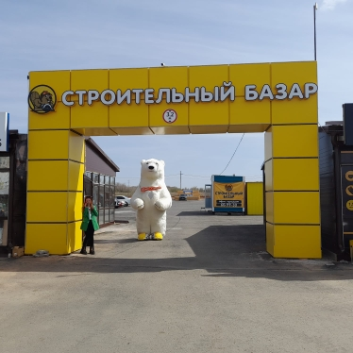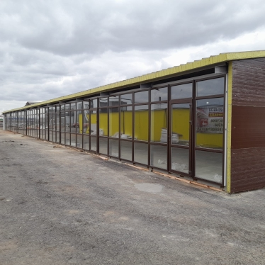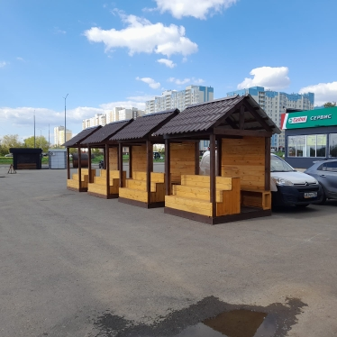

«Строительный базар» на ул. Гаранькина

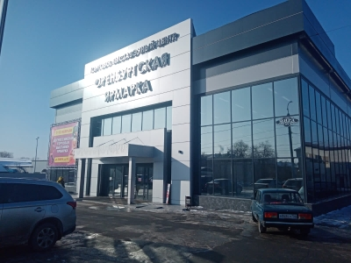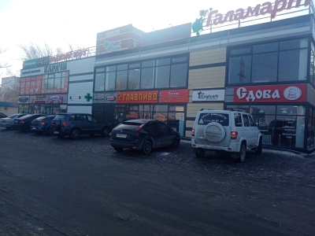
«Оренбургская ярмарка» на ул. Мира ТК «Карачи» на ул. Беляевской

Сегодня у местных товаропроизводителей появился еще один способ реализации своей продукции - через гипермаркеты. Местные товары можно
без труда найти на прилавках сетевых магазинов.
В городе активно развиваются и функционируют объекты сетевой торговли продовольственных и непродовольственных товаров, а также гипермаркеты такие как: сеть розничных магазинов «Пятерочка»; «Магнит»; «Магнит косметик»; «Милый дом», «FIX Price»; «Семь+Я»; «Красное и белое»; «Перекресток»; сеть ювелирных салонов «Алмаз-холдинг»; «Диамант»; «Жемчуг»; «Линии Любви»; сеть спорттоваров «Спортмастер»; сеть магазинов пуховых изделий «Оренбургские пуховницы»; сеть продовольственных магазинов «Совин»; «Светофор»; «Желен»; «Летний луг»; «Бусэ»; «Грильяж»; «Вини-Пух»; «Мясная деревня»; сеть строительных магазинов «Стройландия»; сеть книжных магазинов «Фолиант»; сеть магазинов по продаже электроники «М-видео»; сеть обувных магазинов «Юничел»; сеть магазинов текстиля «Формула сна»; «Славянка»; сеть цветочных магазинов «Диантус»; «Первый цветочный»; сеть магазинов «Находка»; сеть салонов оптики «ДИЛОР»; «Оптик Сити»; сеть гипермаркетов низких цен «МАЯК»; гипермаркет «Леруа- Мерлен»; гипермаркет «ОКЕЙ» и многие другие.
За прошедший год дополнительно открылось 10 магазинов сетевой торговли: 5 магазинов «Пятерочка», 3 магазина «Совин», 2 магазина «Находка».
Также в 2022 году открылись следующие торговые предприятия:
- магазин «Красное и белое»;
- кулинария «Как у мамы»;
- «Букетная лавка»;
- магазин «Пятерочка»;
- магазин «Двери и мебель»;
- гипер «ДоброЦен».
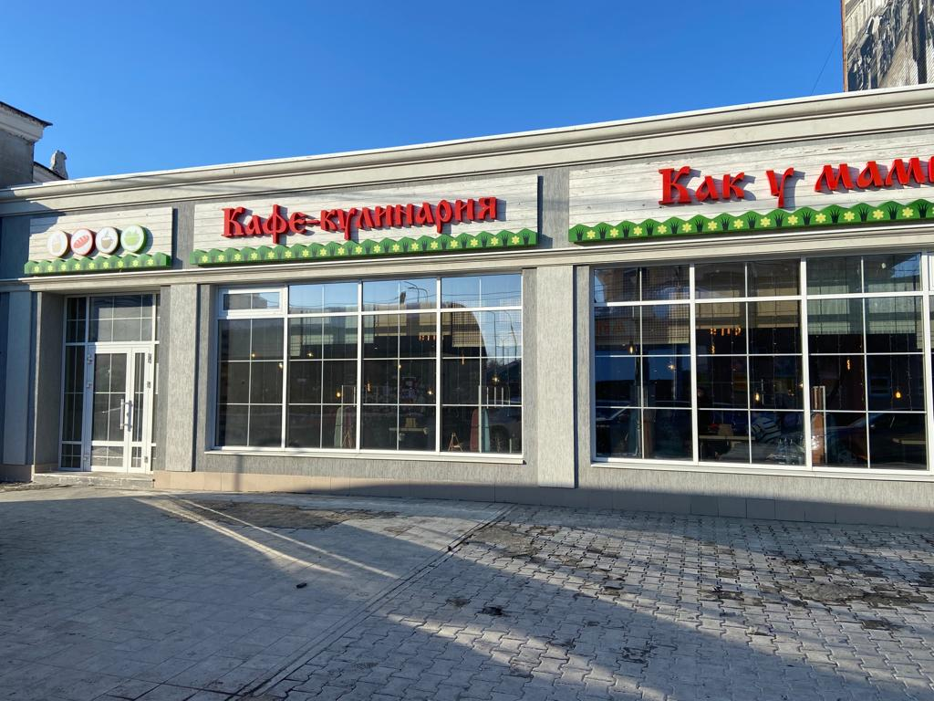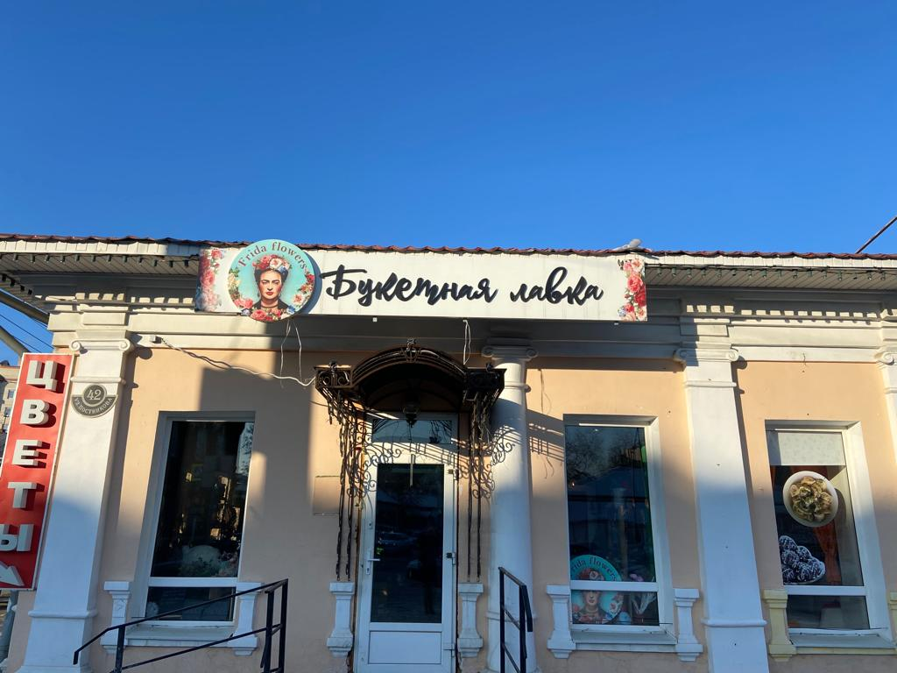
Кафе- кулинария «Как у мамы» «Букетная лавка» на ул. Постникова
на ул. Володарского

Сфера общественного питания по-прежнему остается одним из рентабельных сегментов экономики города и области.
Основными направлениями в развитии общественного питания являются:
- приоритетное развитие общедоступной сети предприятий общественного питания, включая сеть быстрого питания, ориентированной на различные группы потребителей;
- восстановление и расширение сети социально ориентированных предприятий, обеспечивающих питанием рабочих, служащих, студентов и пр.;
- стимулирование развития сети предприятий общественного питания, опирающихся на индустриальные методы приготовления пищи и доставляющих
ее по заказам потребителям (на дом, в офис, организацию или учреждение).
В настоящее время на территории округа действую более 200 крупных предприятий общественного питания. Количество кафе и ресторанов с высоким качеством обслуживания и доступными ценами имеет тенденцию к увеличению.
На территории Южного округа функционируют такие крупные предприятия общественного питания с количеством посадочных мест свыше 50 как: ресторан «Серебряная башня», ресторан «О2»,», ресторан «Форштадт», кафе-ресторан «Пахлава», ресторан «Royal Palace», кафе бар «Инжир», ресторанный комплекс «Космос», кафе-бар «Хорошая компания», Кафе «МИЛАНО», Клуб «Дружба», Ресторан «Аннан Брахма», Ресторан «Оренбургский ресторатор», Ресторан «Ностальгия», Ресторан «Инконтро», Ресторан «Роза ветров», Ресторан «Александр», Ресторан «Пепел и Огонь», Ресторан «Армянский Дом», Ресторан «Мордовское подворье», Ресторан «Белоруссия», Ресторан «Татарстан», Ресторан «Оренбургское подворье», Ресторан «Есеньки», Ресторан «Дача», Ресторан
«В Ростошах», Кафе «Бенджамин» и другие.
За отчетный период открыты новые объекты общественного питания: ресторан «Лаванда» на пр. Северном, ресторан «Анатолий» на ул. Свободина, ресторан «Точка вкуса» на ул. Орской, кафе «Съели-Сумели» на ул. Володарского.

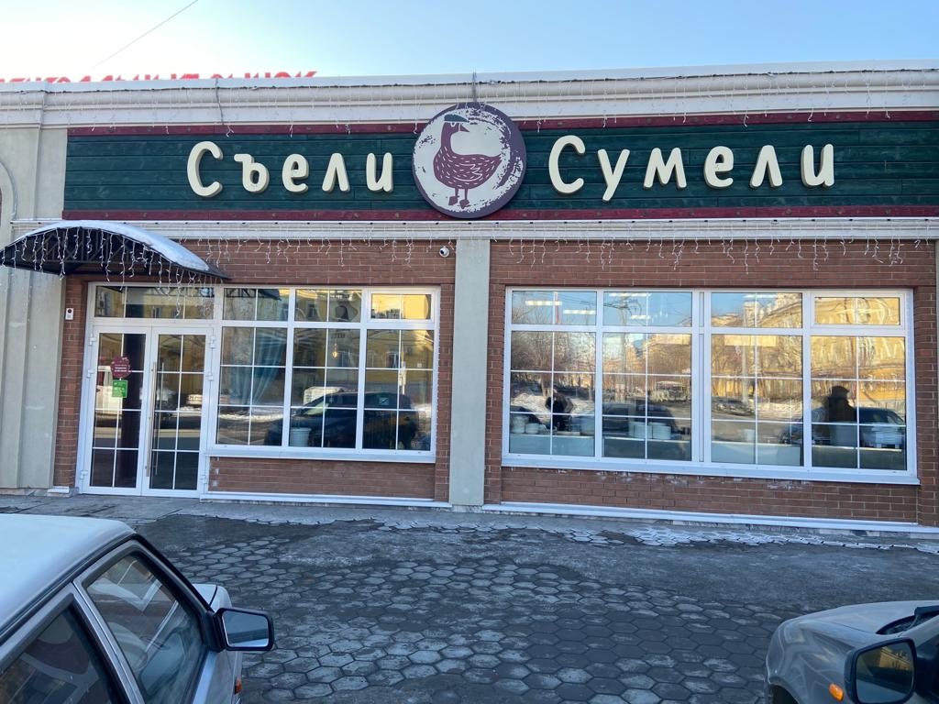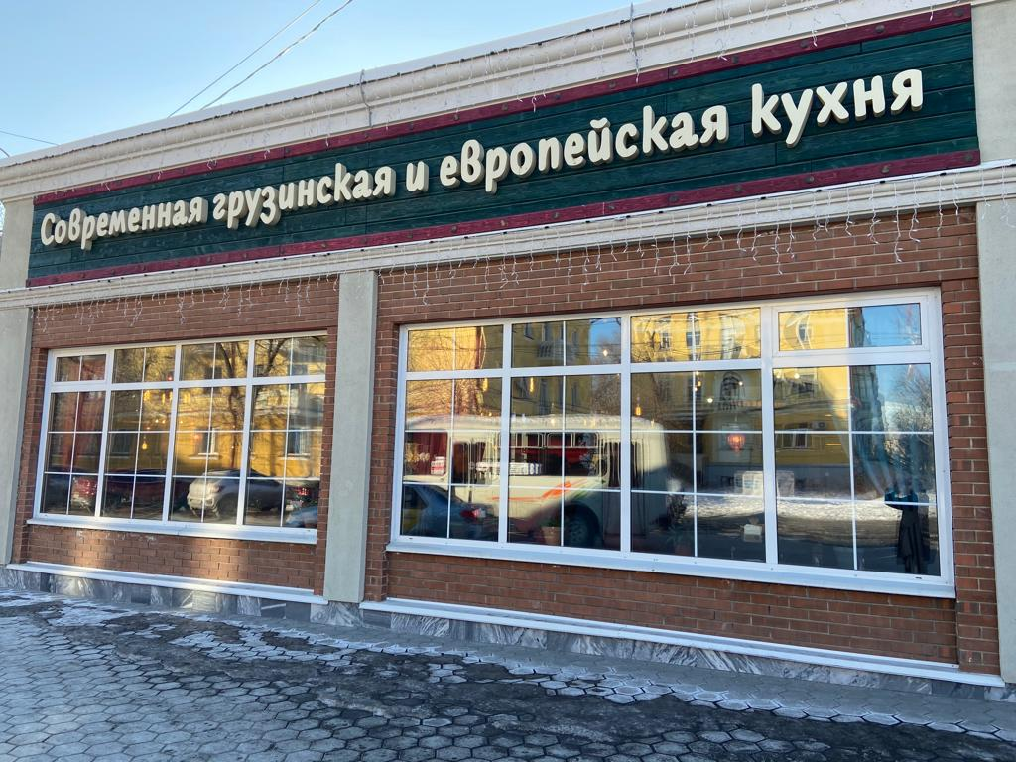
Кафе «Съели-Сумели» на ул. Володарского

В последние годы улучшилось положение дел в сфере бытового обслуживания населения: повысились объемы предоставления бытовых услуг населению по ремонту бытовой техники и радиотелефонной аппаратуры, изготовлению и ремонту мебели, химчистке, ремонту жилья, прокату товаров бытового назначения, ритуальных и фотоуслуг, бань, прачечных и гостиничных комплексов. Интенсивнее развиваются те сферы, где больше спрос населения. В 2022 году открыто 15 новых объектов: 4 шиномонтажные мастерские, 2 автосервиса, 2 автомойки, 1 пункт по приему макулатуры и пластиковой тары, 6 ремонтов сотовых телефонов.
Для решения проблемы торговли в неустановленных местах гражданами, осуществляющими предпринимательскую деятельность без регистрации в качестве индивидуального предпринимателя специалистами отделов ежедневно осуществлялся контроль за несанкционированной торговлей и санитарным состоянием объектов потребительского рынка, в том числе проведены мероприятия по проверке мелкорозничной торговой сети. Категория торгующих – это, в основном, пенсионеры, инвалиды, малоимущие граждане, а также беженцы и переселенцы из бывших союзных республик.
Проводились комплексные проверки в составе отделов полиции № 1,№ 2,
№ 5,№ 7 МУ МВД России «Оренбургское», Россельхознадзора по Оренбургской области, членов административной комиссии округа. За отчетный период специалистами отделов потребительского рынка по Ленинскому и Центральному районам было составлено около 300 протоколов по ст. 17(торговля и оказание услуг вне специально установленных для этого органами местного самоуправления местах) Закона Оренбургской области от 01.10.2003 № 489/55-III-ОЗ
«Об административных правонарушения в Оренбургской области.
В 2022 году было проведено 13 межведомственных комиссий по демонтажу
и размещению нестационарных торговых объектов. Специалистами отделов потребительского рынка округа за 2022 год было составлено 88 актов о выявлении незаконно установленных НТО. Работа в данном направлении продолжается и находится на постоянном контроле.
В целях недопущения нарушения законодательства, регулирующего оборот алкогольной продукции и пива специалистами отделов совместно с МУ МВД России «Оренбургское» регулярно проводятся совместные рейды по пресечению нарушений в сфере продажи алкогольной продукции, пива и пивных напитков на территории МО «город Оренбург». В 2022 году проведено 24 межведомственных рейда в вечернее и ночное время во исполнение постановления Правительства Оренбургской области от 14.09.2012 № 786–п «О лицензировании розничной продажи алкогольной продукции и установлении дополнительных ограничений времени, условий и мест розничной продажи алкогольной продукции на территории Оренбургской области» согласно графику.
По результатам рейдовых мероприятий проверено более 200 объектов торговли расположенных на подведомственной территории
в нежилых, встроенных, встроено-пристроенных помещениях жилых домов
и жилых многоквартирных домов, осуществляющих розничную продажу алкогольной продукции. По результатам совместных проверок сотрудниками полиции собраны материалы и составлены административные протоколы
в отношении 115 объектов потребительского рынка, осуществляющих деятельность с нарушением действующего законодательства.
В целях обеспечения продовольственной безопасности, стабилизации розничных цен на продовольственном рынке города Оренбурга, а также регламенту проведения ярмарок и расширению ассортимента социально-значимой продукции проводятся ярмарки «выходного дня».
Основная цель ярмарок – дать жителям возможность купить качественные свежие продукты по приемлемым ценам, ниже магазинных, кроме того, привлечь на рынок местного товаропроизводителя, что позволит улучшить конкурентную среду, снизить цены.
Для участия в ярмарочных мероприятиях приглашаются предприятия пищевой и перерабатывающей промышленности, сельскохозяйственные товаропроизводители, в том числе граждане, ведущие крестьянское (фермерское) хозяйство, личное подсобное хозяйство или занимающиеся садоводством, огородничеством, животноводством, для реализации собственной продукции без посредников. За отчетный период на рынке «Сокол» и ТК «Южный» проведено 50 ярмарок «выходного дня».
Активное участие в ярмарках выходного дня принимают крестьянские фермерские хозяйства, осуществляющие деятельность на территории округа: с. Городище, с. Бердянка, п. Нижнесакмарский.

Создание условий для организации досуга и обеспечения жителей городского округа услугами организаций культуры.
Главная задача в области культуры состояла в обеспечении оренбуржцев разнообразной культурно-досуговой программой, создание условий для развития народного творчества и библиотечного обслуживания.
На территории Южного округа проходят основные общественно-политические и культурно-массовые мероприятия городского, областного и общероссийского уровня. Главной площадкой их проведения стал КК «Национальная деревня» - любимое место отдыха горожан.
Еще одно знаковое место для всех жителей Южного округа – сквер им. Ю.А. Гагарина. Здесь проходят все окружные и городские массовые праздники.
Учреждения культуры и искусства областного ведомства (театры, музеи, филармония) кроме совместного проведения окружных праздничных мероприятий, традиционно оказывают помощь социально незащищенным жителям округа в организации их культурного обслуживания.
Настоящим «храмом» культуры, куда с удовольствием приходят, оренбуржцы является Студенческий центр ОГУ Дворец Культуры «Россия».
СЦ ДК "Россия" - это кладезь творчества, истинного творчества!
Только здесь вы сможете встретить лучших танцоров нашего города, лучшие голоса города, лучшие постановки и концерты, конкурсы и вечера, здесь всё самое лучшее!
Уже давно всем известные танцевальные коллективы "Жемчужинка" и "ИНЫЕ", удивительные голоса коллектива "ЭксКурс", самые интересные постановки театрального коллектива "Кураж", обворожительные коллекции Театра Моды "Кристалл", завораживающие номера циркового коллектива "Антре", головокружительные пары танцевально-спортивного клуба "Виктория", незаменимые организаторы массовых мероприятий "Азарт" и многое другое!!!
В СЦ ДК «Россия» работают 25 творческих коллективов, кружков, студий, в которых занимаются 2 000 человек. Здесь проводятся традиционные университетские мероприятия, вечера отдыха и профессиональные праздники, утренники для детей и подростков, тематические вечера и развлекательные шоу-программы для студентов, юбилейные торжества, выставки и презентации, конференции, семинары, деловые встречи.
Ведется активная работа с учреждениями дополнительного образования такими, как Дворец Творчества Детей и Молодежи, Центр развития творчества детей и молодежи, Многопрофильный центр, Детский эколого-биологический центр где также имеется множество творческих объединений, такие как эстрадные и народные танцы, вокал, инструментальное исполнительство, галерея художников, а также развито декоративно-прикладное творчество.
Сельские Дома Культуры традиционно являются центрами общения и отдыха на селе, где каждый может найти себе занятие по интересам.
В ДК и С «Газовик» работают яркие, самобытные творческие коллективы, в которых занимается около 500 человек. Репертуар каждого коллектива разнообразен, актуален и востребован, что позволяет создавать программы с учётом пожеланий заказчика, жанровой направленности и возрастных особенностей аудитории. Взаимопонимание руководителей и участников творческих коллективов позволяет успешно представлять свою работу на престижных фестивалях и конкурсах регионального, Всероссийского и Международного ранга.
Во Дворце успешно проходят традиционные мероприятия:
«Всей семьей во Дворец» - воскресная программа выходного дня;
«Газовик собирает друзей» - отчетные концерты творческих коллективов;
вечера отдыха, профессиональные праздники, торжественные церемонии награждения; тематические утренники для детей и подростков, сказочные представления; выставки и презентации, экскурсии и видеотрансляции; семинары, конференции и деловые встречи; тематические вечера для молодежи и развлекательные программы.
Сегодня Центральная городская библиотека им. Н.А. Некрасова является общедоступным культурно-просветительским и информационным учреждением с многоотраслевым библиотечным фондом и справочно-библиографическим аппаратом универсальной тематики, организатором досуга и духовного общения читателей, методическим центром по библиотечному делу для библиотек всех систем и ведомств города. Фонд библиотеки насчитывает более 165000 единиц хранения. По масштабам своей деятельности ЦГБ им. Н.А. Некрасова относится к крупным библиотекам города.
18 библиотек, находящиеся на территории округа, выполняют свою миссию – формирование культуры чтения и любви к книге, активно внедряют в свою деятельность новые технологии. Сегодня библиотеки – динамично развивающиеся информационные центры, подлинные «острова» интеллектуальной и духовной жизни.
Библиотека им. Некрасова стала настоящим Домом дружбы для всех национальностей, проживающих в Оренбурге. Работа по целевой программе «Библиотека – территория толерантности» способствует созданию форм и методов межэтнического общения, воспитанию толерантности.
На базе библиотеки, как организатора досуга и духовного общения читателей действуют клубы: «Библиотечный ковчег» и «Эрудит» для детей и юношества и литературная гостиная «Золотое сечение», где проходят встречи с авторами, лауреатами литературных конкурсов, премий, художниками, музыкантами и другими яркими представителями мира литературы и искусства.
Библиотеки принимают активное участие в мероприятиях по месту жительства, во дворах, организуя книжные выставки, викторины, посвященные истории Оренбурга, памятным датам.

Создание условий для развития местного традиционного народного художественного творчества, участие в сохранении, возрождении и развитии народных художественных промыслов в городском округе.
Основными задачами в сфере развития местного традиционного народного художественного творчества, участия в сохранении, возрождении, развитии народных художественных промыслов в Южном округе города Оренбурга являются:
- приобщение населения к культурным традициям народов Российской Федерации, лучшим отечественным и мировым культурным образцам;
-сохранение, возрождение и развитие традиций народных художественных промыслов;
-популяризация творчества профессиональных и самодеятельных авторов, создавших произведения, получившие общественное признание;
-содействие в приобретении знаний, умений и навыков в различных видах художественного творчества, развитии творческих способностей населения Южного округа города Оренбурга.
В рамках мероприятий демонстрируется народное художественное творчество (организуются выставки декоративно-прикладного творчества, концертные программы). Все учреждения культуры обеспечивают условия для создания, развития творческих коллективов различной жанровой направленности (хореографических, театральных, декоративно-прикладного искусства и др.).
Выставки- демонстрации различных народных культур и т. д., привлекают внимание каждого горожанина и гостя нашего города, что способствует развитию народных художественных промыслов в городе Оренбурге.

Создание условий для массового отдыха жителей городского округа и организация обустройства мест массового отдыха населения.
Большой интерес у жителей вызывают праздники, которые проводятся непосредственно в местах проживания горожан. Эти мероприятия, посвященные Дню Победы, Дню города, дню микрорайона, дню соседей, открытия новогодних елок, масленице, встречи жителей с руководством округа и многие другие.
Внедряются и активно пропагандируются новые праздники, меняются формы их проведения: вечер на коньках, танцевальные вечера, флеш-мобы, массовые зарядки, тематические выставки, кинопокозы под открытым небом, фестивали уличного кино.
Новый год, День детства, День космонавтики, День молодежи, День города, День России, День города, Масленица пользуются наибольшей популярностью среди молодежи и у людей старшего возраста.
Для проведения мероприятий используются территории скверов, в том числе сквер на Марсовом поле, в пос. Авиагородке, сквер им. Ю. Гагарина и площадь перед зданием администрации округа.
При рассмотрении любого направления в сфере культуры и искусства - библиотечное, театральное, музыкальное – в конечном итоге цель одна: повышение качества и условий для культурного обслуживания населения округа. Для этого специалисты округа более профессионально подходят к разработке сценариев, как крупных окружных мероприятий, так и концертов, библиотечных познавательных программ, музыкальных встреч, проводимых в учреждениях культуры и искусства.
Одно из важным условий для организации качественного культурного обслуживания населения, является укрепление материальной технической базы учреждений культуры и стимулирование лучших представителей творческих профессий. Эти вопросы находятся на постоянном контроле у главы округа.
В 2023 году будет продолжена работа по организации и проведению мероприятий, способствующих духовному развитию населения, укреплению семейных традиций, патриотической направленности, а также по активизации самодеятельного художественного творчества во всех формах его проявления.

Организация благоустройства территории городского округа (включая освещение улиц, озеленение территории, установку указателей с наименованиями улиц и номерами домов, размещение и содержание малых архитектурных форм).

Озеленение:
В целях улучшения комфортных условий проживания и отдыха горожан администрацией округа проводится активная работа по благоустройству и озеленению территории округа. Ежегодно в округе разрабатываются и реализуются программы, направленные на улучшение внешнего облика округа.
Одним из показателей благоустройства города является уровень его озеленения. Озеленение – многоотраслевое направление городского хозяйства, которое включает в себя комплекс мероприятий по содержанию территорий, а также по проектированию и размещению новых объектов благоустройства и озеленения, направленных на обеспечение и повышение комфортности условий проживания горожан, поддержание и улучшение санитарного и эстетического состояния города.
Уровень озеленения округа влияет на экологическую ситуацию города – это «зеркало», в котором отражается уровень социально-экономического положения города, поэтому не случайно информация об экологической ситуации занимает одно из ведущих мест в политической и общественной жизни нашего города.
Любой объект озеленения в городе, будь то деревья, кустарники, цветы или газоны украшают нашу жизнь, играют огромную роль в обеспечении комфортности условий проживания людей в городской среде, регулирует состав воздуха и степень его загрязненности, климат, снижает влияние шумового фактора и является источником эстетического воспитания людей.

Посадка деревьев и кустарников.

За текущий год по результатам обследования 1145 шт. высаженных по контрактам ранее крупномерных деревьев выявлен отпад (гибель) 159 шт., что составляет 14% от общего количества.
За весенний период 2022 года подрядными организациями в рамках гарантийных обязательств выполнены работы по замене 159 шт. крупномерных деревьев.
В целях озеленения территории округа за счет бюджетных и спонсорских средств в 2022 году произведена высадка зеленых насаждений - 939 шт., в том числе деревьев в количестве 234 шт. и кустарников в количестве 705 шт.

Дислокация высадки деревьев и кустарников:

Дата высадки | 2022 весна, субботники (посадка)
Дата высадки | дислокация | Породный состав | Кол-во дер. | Кол-во кустар. | высота
28.04.2022 | Сиреневая аллея (саженцы купили сами) | сирень |  | 25шт. | 1,1-1,2м
29.04.2022 | пр. Северный 16/2 | кизильник  блестящий |  | 680шт. | 0,7м
 |  | Итого: |  | 705шт.
 | 2022 осень, субботники (посадка)
21.10.2022 | Сквер "Вечный огонь" | яблоня  декоративная | 12шт. |  | 2,0-2,2м
21.10.2022 | Сквер "Дом Памяти" | тополь пирамидальный | 12шт. |  | 2,0-2,5м
21.10.2022 | ул. Коваленко  (у памятника) | ель колючая | 7шт. |  | 1,6-1,8м
21.10.2022 | ул. Зорянки, пос. Ростоши | Рябина обыкновенная | 20шт. |  | 1,6-1,8м
 |  | Итого: | 51шт.
с 10.10.2022-31.10.2022 | Сквер  им.С.Орджоникидзе по ул. М.Жукова | Ясень обыкновенный | 30шт. |  | 2,0-2,5м
 |  | Яблоня декоративная сибирская | 31шт. |  | 2,0-2,5м
 | Культурный комплекс "Национальная деревня" | Ель колючая | 5шт. |  | 1,7м
 | Сквер "Дом Памяти" по пр. Победы | Яблоня декоративная сибирская | 21шт. |  | 2,0-2,5м
 | Мемореальный комплекс "Вечный огонь" по пр. Победы | Яблоня декоративная сибирская | 16шт. |  | 2,0-2,5м
 | Сквер "Южный" по ул. Илекской | Ясень обыкновенный | 50шт. |  | 2,0-2,5м
 |  | Клен остролистный | 30шт. |  | 2,0-2,5м
 |  | Итого: | 183шт.
 |  | Всего за 2022: | 234шт. | 705шт.

Цветочное оформление.
Цветники – одно из основных средств декоративного оформления площадей, подходов к общественным зданиям, входов в объекты озеленения, а также самих объектов ландшафтной архитектуры - садов, скверов, бульваров, парков, лесопарков. В настоящее время цветочное оформление города выполняет большую роль в эстетическом и экологическом воспитании городских жителей вообще и детского населения.
Создание цветника в городских условиях — не только интересное и увлекательное занятие для жителей многоквартирных домов, но и весьма полезно для благоустройства территорий офисов всевозможных фирм и предприятий. Даже небольшой оазис зелени привлекает к себе внимание, вносит положительные эмоции и создает хорошее настроение.
При решении цветочного оформления транспортных магистралей акцент делается на простые по форме и колористике цветники. При подборе цветочных растений для озеленения объекта руководствуются тем, что они должны обеспечивать декоративность в течение всего сезона.
Основная работа направлена на цветочное оформление знаковых мест, главных магистралей и улиц, мест проведения праздничных мероприятий, а также художественно- декоративное оформление округа.
Всего на территории Южного округа в скверах, парках, администрацией округа на прилегающих к магистральным дорогам в текущем году МКУ «БиОз» выполнена посадка цветов на площади 18,654 тыс. м2:

№ п/п | Наименование | Кол-во объектов | Площадь высаженных цветов
1 | Вдоль магистральных дорог в цветниках, на разворотных транспортных кольцах (однолетние цветы) | 84 шт. | 28,481 тыс. м2
2 | Вдоль магистральных дорог в цветниках, на разворотных транспортных кольцах (многолетние цветы и розалии) | 84 шт. | 2,185 тыс. м2
3 | В скверах, парках | 22 шт. | 4,105тыс. м2
 | ВСЕГО по округу: | 94 шт. | 34,771 тыс. м2

На территории округа применяются однолетние и многолетние цветники - в весеннем цветочном оформлении нашего округа используются тюльпаны, ирисы всего на территории округа более 2 000 м2 многолетников. В летнее время цветники украшают однолетние цветы более 50 видов – около 30 видов петунии гибридной, а также тагетеса, кохии венечной, капусты декоративной, цинерарии серебристой, герани зональной и т.д.
Ежегодно прорабатывается вопрос о расширении видов декоративных кустарников для цветочного оформления цветников города, изучаются новые сорта цветов для дальнейшего приобретения и планирования работ по экспериментальной высадке в цветниках округа.
Большой популярностью пользуются вертикальные конструкции с цветочными кашпо, которые расположенные в местах, где невозможно разбить цветник, но для эстетического восприятия необходим яркий фрагмент. В 2022 году на существующих 115 металлических конструкциях вертикального озеленения установлено 1550 кашпо с ампельной петунией и пеларгонией.

БЛАГОУСТРОЙСТВО ДЕТСКИХ ИГРОВЫХ И СПОРТИВНЫХ ПЛОЩАДОК, ОБЩЕСТВЕННЫХ ТЕРРИТОРИЙ.

Одним из приоритетных направлений развития города Оренбурга являются повышение уровня благоустройства, создание безопасных и комфортных условий для проживания жителей областного центра.
Установка новых, современных игровых и спортивных комплексов позволяет создать более комфортные условия для отдыха, игр и занятий спортом. Детские игровые и спортивные площадки, устанавливаемые на общественных территориях дают возможность детям вне дома и школы играть и общаться друг с другом, познавать основные правила нравственного и социального поведения в обществе.
В рамках социально-значимых мероприятий по наказам избирателей за счет средств депутатов Оренбургского городского Совета и депутатов Законодательного Собрания Оренбургской области в 2022 году выполнены работы по благоустройству детских игровых и спортивных площадок, приобретение торшерных светильников, приведению зеленых насаждений в надлежащее санитарное состояние, выполнен ремонт на территории в сквере с. Городище по следующим 11-и объектам:

№ п/п | Место исполнения наказа | Содержание наказа | № округа | Объем работ
Оренбургский городской Совет
1 | Сад имени "Октябрьской Революции" по ул. Комсомольской /ул. Октябрьская | Благоустройство общественной территории | округ № 12 | разработан 1ед. дизайн проект
 |  |  |  | приобретено 43 ед. торшерных светильников
 |  |  |  | приобретено 26 шт. урн, 24 шт. скамеек
2 | Напротив строения № 226 по ул. Орджоникидзе | Благоустройство детской площадки (установка МАФ и ограждения) | округ № 12 | установка 4 ед. МАФ
3 | 2-ой Совхозный проезд, № 23 | Благоустройство детской игровой площадки (установка МАФ) | округ № 13 | установка 8 шт. МАФ
4 | 1-ый Совхозный проезд, № 1,7 | Благоустройство детской площадки (с установкой МАФ и устройство песчаного покрытия) | округ № 13 | установка 4 шт. МАФ
5 | с. Городище, сквер Памяти и Славы, ул. Октябрьская | Благоустройство сквера Памяти и Славы | округ № 14 | благоустроен 1 ед. объекта
6 | ул. 60 лет Октября, 28Б | Устройство основания хоккейного корта | округ № 17 | асфальтирование корта 761 м2
7 | пр. Промысловый (зеленая зона просп. Гагарина, 50/ пр. Промысловый, 4 | Благоустройство территории (установка скамеек и урн) | округ № 18 | установка 22 шт. скамейки и урны
8 | просп. Гагарина, 41/4, 45,47, 49А | Благоустройство территории (обрезка веток и валка деревьев) | округ № 18 | 331 дерево
8 | просп. Гагарина, 41/4, 45,47, 49А | Благоустройство территории (установка скамеек, урн, завоз грунта) | округ № 18 | установка 20 шт. скамеек и урн
9 | пр. Северный, 16/2 | Озеленение общественной территории (посадка кустарников) | округ № 19 | высажено 680 шт. кустарников
10 | ул. Коваленко (в районе домов № 11-13) | Благоустройство дворовой территории (МАФ - велопарковка) | округ № 16 | установка 6 шт. конструкций велопарковки
 | Законодательное Собрание Оренбургской области
11 | Благоустройство общественной территории | ул. Терешковой / ул. Оренбургская (по ул. Дубицкого в районе строения № 74) | округ № 12 | МАФ - 5 шт.

В рамках мероприятий по содержанию скверов и парков в 2022 году выполнены работы по замене плиточного покрытия – на площади - 16 584 м²:

№ п/п | Объекты | Площадь м2
1 | Сквер «Вечный огонь» по просп. Победы | 500
2 | Сквер «им. 4 апреля» по просп. Парковый | 2 343,62
3 | Сквер им. Ю.А. Гагарина по просп. Гагарина | 8 833,00
4 | Сквер Владыки Леонтия по ул. Чкалова | 407,35
 | ИТОГО: | 16 584 м²

В целях повышения уровня благоустройства города Оренбурга, архитектурно-художественного оформления магистралей маршрутной сети и мест ожидания общественного транспорта в 2022 году приобретено и установлено 21шт. остановочных павильонов.

№ п/п | Наименование улицы и остановочного пункта | Кол-во  павильонов
1 | ул. Беляевская остановки: База ОПС,Барди, Илекская, Геология, Автостанция, Мехколонна (четная и нечетная стороны) | 12 шт.
2 | ул. Илекская остановка:Магазин ( четная и нечетная стороны) | 2 шт.
3 | ул. Карачинская ост. Меновой двор (четная и нечетная стороны) | 2 шт.
4 | ул. Туркестанская ост. Степана Разина (четная сторона) | 1 шт.
5 | ул. Кирова ост.Главпочтамп нечетная сторона (в районе мечети) | 1 шт.
6 | ул. Комсомольская ост. Рыбаковская (нечетная сторона) | 1 шт.
7 | ул. Карагандинская ост. Восточная (четная сторона) | 1 шт.
8 | ул. Карачинская «Школа» (четная сторона) | 1 шт.
 | ИТОГО: | 21 шт.

Осуществление мероприятий по обеспечению безопасности людей на водных объектах, охране их жизни и здоровья.
В целях реализации вопроса местного значения городского округа «Осуществление мероприятий по обеспечению безопасности людей на водных объектах, охране их жизни и здоровья» на территории муниципального образования «город Оренбург» в 2022 году проведены следующие мероприятия:
1. В период подготовки к пропуску паводковых вод проведены мероприятия:
- в общеобразовательных учреждениях и учреждениях начального профессионального образования на уроках ОБЖ проведены теоретические и практические занятия с привлечением специалистов ГИМС по правилам поведения в условиях наводнения, правилам передвижения по льду, по оказанию помощи пострадавшим на воде, умению обращаться с плавсредствами и средствами спасения на воде, правилам оказания само- и взаимопомощи на воде;
- дополнительные занятия и инструктажи с членами комиссии по ЧС и ПБ, противопаводковых комиссий, с руководящим составом округа и сельских администраций, с руководителями организаций всех форм собственности, в жилищных организациях, на предприятиях жизнеобеспечения, с председателями КТОС, население которых попадает в зону затопления;
- издано распоряжение главы Южного округа города Оренбурга от 16.02.2022 № 15-р «О пропуске паводковых вод в весенний период 2022 года»;
- определены места расселения в пунктах временного размещения;
- В готовности к практическому развертыванию пункты временного размещения на весь период весеннего паводка с возможностью размещения до 200 человек;
- определены места размещения материальных и культурных ценностей, эвакуируемых из зон возможного затопления, на территории МКУ «Благоустройство и озеленение» города Оренбурга.
Установлены предупредительные знаки «Переход (переезд) по льду запрещен»:
- район автомобильного моста через реку Урал по улице Донгузская;
- район пешеходного моста через реку Урал;
- на озере в микрорайоне «пос. им. Куйбышева» Ленинского района Южного округа города Оренбурга;
- река Урал в районе «Красная площадь»;
- район реки Урал с. Городище.
- разработаны и распространены Памятки населению Южного округа города Оренбурга по действиям при угрозе и в условиях наводнения, вызванного весенним половодьем в количестве 2500 шт.
2. Еженедельно оперативной группой проводился контроль наличия и целостности выставленных знаков безопасности на льду и воде, распространялись Памятки безопасности среди рыбаков и отдыхающих.
3. Силами администраций сельских населенных пунктов города Оренбурга были проведены сходы граждан, подворовые обходы в сельских населенных пунктах города Оренбурга, с целью проведения работы по усилению контроля за детьми, исключающему их самостоятельное убытие на водные объекты без присмотра взрослых, особенно в период осеннего ледостава, весеннего ледохода и летних каникул, проводилось выявление незарегистрированных ледовых переправ в сельских населенных пунктах города Оренбурга, выставление аншлагов с информацией о запрете выезда автотранспорта и выхода людей на лёд.
4. В рамках проведения месячника безопасности населения на водных объектах в муниципальных образованиях Оренбургской области и в соответствии с «Планом мероприятий месячника безопасности населения на водных объектах города Оренбурга с 1 июня по 31 августа 2022 года» в течении всего купального сезона велся контроль наличия целостности выставленных знаков безопасности на воде «Купание запрещено», среди населения Южного округа проводились разъяснительные беседы и распространялись памятки по теме «Правила безопасного поведения людей на водных акваториях (при отдыхе у воды, купании в реке (озере)» в количестве 1635 штук.

Осуществление на территории округа полномочий в сфере социальной политики.
В соответствии с Положением об администрации округа города Оренбурга, утвержденным решением Оренбургского городского Совета от 28.06.2011 № 215, округ осуществляет на территории округа полномочия в сфере социальной политики в случаях и порядке, установленных муниципальными правовыми актами.
В целях оказания различных видов социальной поддержки в городе Оренбурге действует муниципальная программа «Социальная поддержка жителей города Оренбурга».
В рамках программы администрация округа осуществляет полномочия по выполнению ремонтных работ в домовладениях ветеранов Великой Отечественной войны и мероприятий по обеспечению доступности жилья инвалидов-колясочников. Для рассмотрения заявлений ветеранов войны и инвалидов-колясочников, принятия предварительного решения в округе действует «Общественная комиссия по решению социально-бытовых вопросов ветеранов Великой Отечественной войны и инвалидов».
Согласно решению комиссии в 2022 году выполнен ремонт жилья 4 одинокопроживающим ветеранам: 2 ветеранам, проживающим в квартире жилого фонда (ответственность за выполнение ремонтных работ возложена на Управление жилищно-коммунального хозяйства) и 2 ветеранам, проживающим в частном секторе (ответственность возложена на администрацию округа). Основными видами работ были: внутренняя отделка жилого помещения, замена окон на пластиковые.
Одной из основных задач является содействие в обеспечении безбарьерной доступности жилья инвалидов.
В рамках муниципальной программы «Социальная поддержка жителей города Оренбурга» предусмотрены средства городского бюджета на проведение мероприятий по обеспечению доступности жилья инвалидов-колясочников. Согласно решению комиссии в программу были включены 8 инвалидов-колясочников: 5 чел., проживающих в квартирах, 3 чел. в частных домах.
Основными видами работ были совмещение ванной и туалетной комнат, обустройство удобного для инвалида санузла, установка поручней, расширение дверных проемов, демонтаж порогов, устройство пандуса.
- 49 выездов по контролю за наличием доступности и выдаче рекомендаций по адаптации существующих ОСИ (в соответствии с графиком) (обследовано 48 объектов);
В округе продолжает функционировать рабочая группа по обследованию объектов социальной инфраструктуры на предмет их доступности для маломобильных категорий населения, в том числе и на общественных пространствах, в состав которой входят представители отдела по социальным вопросам округа, архитектуры и общества инвалидов.
Деятельность рабочих групп осуществляется в соответствии с графиком и по заявкам. В 2022 году состоялось 116 выездов, из них:
- 30 выездов «Рабочей группы» по контролю за наличием доступности для МГН на вновь вводимых в эксплуатацию или прошедших реконструкцию ОСИ, в т.ч. 6 повторных выездов (обследовано 24 объекта);
- 37 выездов на общественные пространства Южного округа г. Оренбурга (обследовано 63 объекта).
Администрация округа активно участвует в социально-защитных акциях города Оренбурга.
В рамках 77-летия Победы в Великой Отечественной войне была организована работа по вручению памятных подарков участникам Великой Отечественной войны, жителям блокадного Ленинграда, несовершеннолетним узникам на дому. В данной работе были задействованы сотрудники всех отделов округа. 10 ветеранов были поздравлены на дворовой территории с оркестром и маршем курсантов Кадетского корпуса им. И.И. Неплюева.
В последнее время проблемам семей, а особенно многодетным семьям, уделяется серьезное внимание на всех уровнях власти. Для оказания своевременной помощи многодетным семьям, воспитывающим 6 и более детей, ежемесячно проводится мониторинг данных семей для содействия в решении социально-бытовых проблем семей. В результате все мероприятия по решению проблем семей, порученные округу, были выполнены: обеспечение семей пожарными дымоизвещателями, продовольственными наборами. На конец года в округе проживали 25 семей, воспитывающих 6 и более детей. В преддверии Нового года администрацией округа совместно с благотворительным фондом «Фонд Зеленцова» было организовано поздравление семей на дому с вручением детям праздничного торта и индивидуальных подарков (игрушек).
В целях оказания социальной поддержки семьям, находящимся в трудной жизненной ситуации, ежегодно проводится благотворительная акция «Соберем ребенка в школу». В отчетном периоде в ходе акции было собрано 894 ранца, укомплектованных школьно-письменными принадлежностями, в том числе 271 ранец вручен предприятиями округа детям из малообеспеченных семей своих сотрудников, что позволило полностью решить вопрос по обеспечению канцелярскими принадлежностями семей, обратившихся в ГБУ «КЦСОН» в текущем году. Кроме того, на мероприятии в администрации Южного округа 30 детям были вручены наборы молочной продукции от ООО «Регион-Трейд».
В 2022 году, согласно постановлению Правительства Оренбургской области от 10.07.2013 №594-п (с изменениями от 29.12.2021 №1331-п) «О дополнительных мерах социальной поддержки отдельных категорий граждан, проживающих на территории Оренбургской области», в Южном округе созданы территориальные группы по определению граждан, нуждающихся в установке автономных пожарных извещателей. Так по результатам обследования решением территориальной группы
в список нуждающихся в автономных дымовых извещателях были включены 1050 граждан, том числе: 384 многодетных семьях, 18 семьях, находящихся в социально-опасном положении, 238 семьях воспитывающих ребенка-инвалида, 24 семьях одиноких родителей и 386 одинокопроживающих престарелых граждан из числа ветеранов ВОВ и инвалидов, которые были обеспечены автономными дымовыми извещателями за счет областного бюджета в 2022 году. Формируется список граждан, нуждающихся в установке дымовых извещателей на 2023 год. По состоянию на 01.01.2023 в список на 2023 год включены 55 граждан вышеуказанных категорий.
В ходе посещения семей участниками рейдов определяется пожарная безопасность жилья, необходимость установки дымовых пожарных извещателей, необходимость ремонта печного отопления или газового оборудования, ведется активная разъяснительная работа по соблюдению требований пожарной безопасности, вручаются памятки по соблюдению мер пожарной безопасности.
В текущем году оказано содействие в ремонте газового оборудования 13 семьям, в том числе многодетной семье, в домовладении которой в ходе рейда территориальной рабочей группы сотрудниками газовой службы были выявлены нарушения в работе дымохода и вентиляционного канала. Администрацией округа и филиалом «Оренбургмежрайгаз» были оперативно приняты меры по их устранению с привлечением специализированной организации ООО «Флагман Сервис».
Для привлечения внимания к проблемам пожилых людей с целью активизации чествования бывших работников из числа пенсионеров и инвалидов, ушедших на пенсию, в сентябре были направлены письма в адрес 79 руководителей организаций округа. Согласно представленной информации, более 4,8 тыс. чел. получили различные знаки внимания и виды помощи. В ДКиС «Россия» 28.09.2022 состоялся окружной праздничный вечер «Пусть будет теплой осень жизни» для 700 граждан пожилого возраста.
В рамках акции «Мы славим женщину, чье имя – Мать», посвященной Международному Дню матери, 50-ти родителям и вдовам воинов, погибших в военных конфликтных точках (Афганистане, Чечне и других военных конфликтах), при исполнении воинского долга были вручены памятные подарки на дому (подушка). 22.11.2022 в 13.00 в ДКиС «Россия» состоялся окружной праздничный концерт, посвященный Всероссийскому Дню матери, на которое были приглашены матери из числа ветеранов ВОВ, многодетных семей, семей, воспитывающих детей-инвалидов, матери и вдовы погибших воинов в военных конфликтных точках, а также представительницы различных организаций округа, в том числе общественных.
С целью поощрения за заслуги перед городом в воспитании детей, развитии и укреплении семейных традиций и ценностей в городе учреждены муниципальные награды медаль «Материнство» и Почетный знак «Отцовская слава». Рассмотрение кандидатур и определение победителей осуществляет Комиссия по награждению на основании представленных документов. Администрация округа проводит работу по информированию предприятий и организаций различных форм собственности о возможности предоставления ходатайства на награждение сотрудников организаций из числа многодетных матерей и отцов.
Ежегодно в городе Оренбурге проходит конкурс на присвоение звания «Женщина года». Отделом были направлены информационные письма об участии конкурсе в адрес 200 руководителей организаций и предприятий округа.
В рамках подготовки ежегодного конкурса «Семья года» также были направлены информационные письма об участии конкурсе в адрес 200 руководителей организаций и предприятий округа. Отделом были подготовлены и направлены документы на две кандидатуры для участия в данном конкурсе: по номинации «Семья –хранительница традиций»- семья Кукушкиных и «Сельская семья» - семья Джурабаевых, проживающая в с.Городище.
В рамках Международного Дня инвалидов для привлечения внимания к проблемам инвалидов с целью активизации чествования бывших работников из числа инвалидов, ушедших на пенсию, в сентябре были направлены письма в адрес 79 руководителей организаций округа. Согласно представленной информации, более 311 чел. получили различные знаки внимания и виды помощи.
9 декабря в рамках Дня Героев Отечества 3 Героям Социалистического Труда и 2 вдовам Героев Социалистического Труда, проживающим на территории округа, были вручены поздравительные открытки и памятные подарки (подушка).
В период новогодних и рождественских праздников администрацией округа новогодние сладкие подарки были вручены 1640 детям из семей различных категорий (семей, находящихся в трудной жизненной ситуации, многодетных, неполных семей, детям с ограниченными возможностями, детям, находящимся под опекой, детям, имеющим достижения в дополнительных занятиях (творческих, спортивных и др.), в том числе 800 детям из семей военнослужащих войсковых частей, расположенных на территории округа.
Ежегодно округ принимает участие в организации благотворительной акции «Чудеса под Новый год», в рамках которой дети, имеющие тяжелые заболевания с нарушением двигательной функции, были поздравлены на дому совместно с волонтерами. Студенты в роли Деда Мороза и Снегурочки подарили детям незабываемые минуты праздника и сладкие подарки.

Организация и осуществление мероприятий по работе с детьми и молодежью в городском округе.
Развитие и воспитание подрастающего поколения - одна из основных задач, стоящих сегодня переел нашей страной, и органы местного самоуправления могут внести свой вклад в ее решение посредством работы с детьми и молодежью в рамках действующего законодательства.
Работа с молодежью и детьми преследует следующие цели:
-создание наиболее благоприятных условий для всестороннего развития детей и молодежи;
-повышение привлекательности того или иного региона как постоянного места проживания и деятельности молодежи;
-поддержка проектов в области формирования и реализации молодежной политики;
-поддержка талантливых детей и молодежи; -правовое, культурное просвещение детей и молодежи;
-содействие охране и укреплению здоровья, повышение социальной престижности здорового образа жизни среди молодых граждан;
-государственная поддержка молодых семей;
-развитие толерантности детей и молодежи.
В целях военно-патриотического и духовно-нравственного воспитания молодежи в Южном округе города Оренбурга ежегодно проводятся следующие мероприятия:
-на базе 106 учебного центра войсковой ПВО Сухопутных войск ВС РФ имени Героя Советского Союза маршала артиллерии В.И. Казакова проведены окружные патриотические акции «День призывника» для допризывной молодежи. В мероприятиях принимают участие (старшеклассники 10-11 классов, студенты первых курсов). Ребята познакомились с традициями воинской части, условиями военной жизни, приняли участие в спортивных состязаниях, по окончании мероприятия – праздничный концерт с приветствием и вручением памятных подарков призывникам;
-традиционная акция «Георгиевская ленточка», посвященная празднованию, 77-годовщине Победы в Великой Отечественной войне. В данной акции приняли участие студенты средних и высших профессиональных образовательных организаций города Оренбурга, находящихся на территории Южного округа.
- акция «Свеча памяти», приуроченная в годовщине со дня начала Великой Отечественной войны. В данной акции принимают участие студенты средних и высших профессиональных образовательных организаций, представители молодежных общественных объединений, представители Советов молодых специалистов и рабочих предприятий и организаций, находящихся на территории Южного округа.
Традиционно проведены праздничные концертно-развлекательные мероприятия ко Дню молодежи, ко Дню города.
На территории Южного округа города Оренбурга располагается 9 – ВУЗов, 13 - ССУЗов, 43 - общеобразовательных учреждений. Во всех учебных заведениях ведутся занятия по физической культуре.
В большинстве учебных заведений во внеурочное время проводятся секционные занятия по видам спорта.
Увеличение объема учебных занятий по физической культуре и секционной работе во многом зависит от состояния материально-спортивной базы, обеспечения физкультурными кадрами, оснащения спортивным инвентарём и оборудованием.
В работе с молодежью основные мероприятия проводятся совместно с управлением молодежной политики администрации города Оренбурга в рамках муниципальной программы реализации молодежной политики в г. Оренбурге «Молодой Оренбург» на 2020 - 2025 годы.
В период отчетного времени продолжалось вовлечение молодежи в культурно-массовую жизнь округа, выявление талантов, творческого потенциала.

Информация о выполнении полномочий органов местного самоуправления по решению вопросов местного значения, в том числе:

Организационное материально-техническое обеспечение подготовки и проведения муниципальных выборов, местного референдума, голосования по отзыву депутата, члена выборного органа местного самоуправления, выборного должностного лица местного самоуправления, голосования по вопросам изменения границ муниципального образования, преобразования муниципального образования.
В вопросе подготовки и проведения избирательного процесса на территории города Оренбурга Администрация Южного округа города Оренбурга руководствуется Федеральным законом от 12.06.2002 N 67-ФЗ "Об основных гарантиях избирательных прав и права на участие в референдуме граждан Российской Федерации", и подпунктами 2.21, 3.33. Положения «Об администрации округа города Оренбурга», утвержденного решением Оренбургского городского Совета 28.06.2011 № 215.
В 2022 году проведена работа по выявлению и списанию выборного оборудования, пришедшего в негодность. Все документы с приложением фотоотчетов поврежденного оборудования были направлены в Избирательную комиссию Оренбургской области, в целях согласования предложения на списание указанного имущества. Всё оборудование, выявленное для списания, согласовано и уничтожено в установленном порядке.
На основании действующего законодательства о выборах, в связи с межвыборным периодом, в 2022 году проведен анализ расположения центров избирательных участков и границ избирательных округов на территории Ленинского и Центрального районов города, в результате чего выявлены вновь построенные дома, не включенные в описание избирательных участков, дома, удаленно расположенные от центра избирательного участка, и требующие перезакрепления, а также установлены дома, снесенные и не имеющие зарегистрированных избирателей. На основании полученных сведений направлены предложения о внесении изменений в перечень избирательных участков и мест расположения участковых комиссий.
По итогам внесения изменений для подготовки и проведения выборов на территории Южного округа г. Оренбурга образованы 104 избирательных участков (в Ленинском районе – 71, в Центральном - 33).
Постоянно ведется работа по формированию списков избирателей. В соответствии с действующим законодательством все заинтересованные службы: органы учета и регистрации, ЗАГС, суды, военкомат, воинские части и учреждения, на чьем балансе находится общежития, в течение всего года предоставляли сведения об избирателях системным администраторам для корректировки данных списков.

Информация о реализации переданных государственных полномочий в муниципальном образовании «город Оренбург», в том числе:

По созданию и организации деятельности комиссии по делам несовершеннолетних и защите их прав.
Законом Оренбургской области от 10.11.2006 № 720/147-IV-ОЗ органы местного самоуправления города Оренбурга наделены государственными полномочиями по созданию и организации деятельности комиссий по делам несовершеннолетних и защите их прав.
В состав комиссии по делам несовершеннолетних и защите их прав Южного округа города Оренбурга входят 26 представителей органов и учреждений системы профилактики (образования, здравоохранения, социальной защиты, органов внутренних дел, опеки и попечительства, управления молодежной политики, центра занятости населения, спорткомитета, специалистов отдела по обеспечению деятельности комиссии по делам несовершеннолетних и защите их прав), т.е. членами комиссии являются представители органов и учреждений, которые могут способствовать решению проблем в области защиты прав и законных интересов несовершеннолетних, имея по основному роду деятельности кадровые и материальные ресурсы. Возглавляет комиссию председательствующий – заместитель главы округа по социальным и организационным вопросам.
За отчетный период проведено 58 заседания комиссии (АППГ -57),
из которых: 49 плановых, 2 – расширенных (АППГ -0), 13 тематических (АППГ-12).
На заседаниях комиссии рассмотрено 1554 материалов:
- в отношении несовершеннолетних - 182 (АППГ- 149); с вынесением решения об административном наказании – 173 (АППГ-142);
- в отношении родителей и иных взрослых лиц – 1332(АППГ -1250), с вынесением решения об административном наказании – 1294 (АППГ-1220),
- с вынесением решения о прекращении производства по делу:
- в отношении несовершеннолетних -9,
- в отношении родителей – 38.
- в отношении родителей по ч.1ст.5.35 КоАП РФ – 1174 ( АППГ-1119),
- в отношении родителей по ч.20.22 КоАП РФ – 78 (АППГ- 57)
протоколов об административных правонарушениях по 6.10 КоАП РФ – 42 (АППГ-43).
Комиссией проанализировано, что в 2022 году большая часть из рассмотренных материалов собрано сотрудниками ОП №1,2,5,7 МУ МВД России «Оренбургское» по потреблению спиртных напитков несовершеннолетними, что и легло в основу дальнейшей профилактической работы.
В отчетном периоде по рассмотренным делам комиссией наложено штрафов 1052 (АППГ-894) на сумму 593300 рублей.
Комиссия принимает участие во всех профилактических акциях и мероприятиях, проходящих на территории города Оренбурга и Оренбургской области, в соответствии с областными и городскими планами проведения акций («Помоги ребенку», «Подросток», «Соберем ребенка в школу», «Сохрани жизнь себе и своему ребенку»), месячников борьбы с алкоголизмом, месячников правовых знаний, организованы и проведены межведомственные профилактические мероприятия:
-лекции, встречи, мероприятия «круглый стол», беседы на базе учебных заведений, библиотек города с несовершеннолетними о вреде алкогольной, табачной продукции, наркотических и психоактивных веществ, здоровом образе жизни, правах и обязанностях граждан РФ, о криминальной субкультуре и путях ее искоренения, экстремизме и терроризме и других антиобщественных явлениях в молодежной среде с привлечением психологов и сотрудников правоохранительных органов;
- встречи с несовершеннолетними осужденными, состоящими на учете в ОДН ОП №1,2,5,7 МУ МВД России «Оренбургское», филиалах по Центральному и Ленинскому районам г. Оренбурга ФКУ УИИ УФСИН России по Оренбургской области и их родителями об ответственности несовершеннолетних за совершение повторных преступлений, административных правонарушений, участии в группах антиобщественной направленности, вопросам профориентации, летнее и внеурочной занятости;
- выезды межведомственных бригад, для проведения встреч с несовершеннолетними, находящимися в летних детских оздоровительных лагерях на территории зоны отдыха «Дубки», на темы антиалкогольной, антинаркотической направленности, профилактики ВИЧ-инфекции, экстремизма и терроризма с показом видеофильмов, летней и внеурочной занятости, профориентации.
В рамках областной межведомственной акции «Сохрани жизнь себе и своему ребенку» в ходе межведомственных выездов проводилась обследование жилых помещений, газового оборудования, проверялась работа автономных пожарных извещателей, были вручены памятки (1816 памяток различной тематики) с телефонами экстренной службы. Особое внимание обращено на многодетные семьи.
Оказана адресная необходимая помощь семьям, не имеющим условия для проживания. 11 семей, имеющих 39 семей были помещены в кризисное отделение для граждан, находящихся в трудной жизненной ситуации (ул.Пойменная,75), 7 малолетних детей были помещены ГКУЗ «ООДР».
За 2022 год выдано 48 ходатайств для прохождения лечения от алкогольной зависимости. 22 родителя, не имеющих материальную возможность самостоятельно оплатить услуги врача нарколога, бесплатно прошли курс лечения в стационарах и были закодированы в ГАУЗ «Оренбургский областной клинический наркологический диспансер» по ходатайству комиссии. Несовершеннолетним выдано 55 направлений в реабилитационный центр ГАУЗ «ООКНД», из которых 23 прошли курс реабилитации.
На 30.12.2022 на профилактическом учете в ОДН ОП №1,2,5,6,7 МУ МВД России «Оренбургское» на учете состояло 306 несовершеннолетних и 377 родителей, ненадлежащим образом исполняющих обязанности по воспитанию несовершеннолетних детей.
Регулярно проводится сбор сведений о летней занятости несовершеннолетних, состоящих на учете в ОДН ОП №1,2,5,6,7 МУ МВД России «Оренбургское». В летний период оказывалось содействие в сборе документов, получении сертификатов, сопровождении в летние оздоровительные лагеря 57 несовершеннолетних.
Поставлен на контроль вопрос охвата ребят кружковой деятельностью во внеурочное время. В этих целях проводится работа по направлению подростков в кружки военно-патриотической направленности, отряды Всероссийского детского юношеского военно-патриотического движения «Юнармия», кружки спортивно-оздоровительной направленности и др.
В течение 2022 года представители комиссии округа приняли участие в 5 судебных заседаниях по решению вопросов о помещении несовершеннолетних в ЦВСНП МВД Оренбургской области.
Так, за 2022 Комиссией организовано 194 (АППГ -175) межведомственных рейдов по выявлению семей, находящихся в социально опасном положении. В вечернее и ночное время – 15 (АППГ -3).
В целях предупреждения вовлечения несовершеннолетних в бродяжничество и попрошайничество организовано и проведено 10 выездов (АППГ -7) по местам массового пребывания людей. Принято участие в 4 рейдовых мероприятиях с участием сотрудников МУ МВД России «Оренбургское», администрации округа по торговым учреждениям, осуществляющим продажу несовершеннолетним кальянов и других бестабачных изделий.
Проводились выезды по местам возможного нахождения несовершеннолетних, находящихся в местах массового пребывания людей, вблизи водных объектов.
Для оказания экстренной помощи организовано информирование населения о работе телефонов «горячей линии» (30-42-35, 98-71-10) и телефонов доверия (88002000122). В ходе рейдов специалистами органов системы профилактики оказана консультативная и иная помощь (продуктами, вещами).
На базе учебных заведений проведены инструктажи педагогических коллективов о профилактике распространения СНЮСов, снифинга, ПАВ и наркотических средств в подростковой и молодежной среде, профилактики «буллинга», суицидального поведения несовершеннолетних.
Во время летних каникул по графику проведения мероприятий с Оренбургской региональной молодежной общественной организацией поддержки социально-значимых инициатив «Навигатор», совместно с представителями Управления молодежной политики Администрации г.Оренбурга, КДН и ЗП Администрации г.Оренбурга, КДН и ЗП Северного округа г.Оренбурга, ОДН ОП № 1,2,5,7 МУ МВД России «Оренбургское», образовательных организаций, расположенных на территории Южного округа г.Оренбурга, принято участие в проведении мероприятий для состоящих на учете несовершеннолетних.
Членами комиссии принято участие в проведении мероприятий спортивной направленности для несовершеннолетних «группы риска».
Профилактические мероприятия проводятся с учетом санитарно-эпидемиологической обстановки.
На особый контроль поставлены факты самовольных уходов, суицидальных попыток, употребления наркотических веществ среди несовершеннолетних. По каждому случаю устанавливаются причины и организуется работа по оказанию всех мер поддержки, как подростков, так и их семей. В связи с чем, изучаются семейно-бытовые условия и межличностный климат между членами семьи несовершеннолетнего, оказавшегося в такой ситуации, его поведение в образовательной организации, в социуме.
Комиссией Южного округа активно ведется работа по совершенствованию форм и методов работы с несовершеннолетними, состоящими на учете, за счет развития наставничества в лице представителей учебных заведений и приобщения детей к волонтерскому движению.
Также постоянно проводится работа с судебными приставами по вопросу своевременного взыскания административных штрафов, назначенных решением комиссии.
В целях защиты прав и законных интересов несовершеннолетних направлено 1 исковое заявление в Дзержинский районный суд г.Оренбурга об ограничении родительских прав. Решением суда в удовлетворении исковых требований отказано в связи с раскаянием и исправлением истца.
За период 2022 года комиссией округа рассмотрены и приняты к исполнению 3 представления прокуратуры Ленинского района, исполнена проверка по 3 поручениям по обращению граждан по фактам ненадлежащего исполнения родительских обязанностей. По инициативе прокуратуры проведены мероприятия для руководителей учебных заведений Южного округа, встречи с педагогическими коллективами и учащимися на базе учебных заведений.
Комиссия обеспечивает реализацию единой политики в сфере защиты прав и законных интересов несовершеннолетних, профилактики их безнадзорности, правонарушений и антиобщественных действий, согласование деятельности органов и учреждений системы профилактики безнадзорности и правонарушений несовершеннолетних на территории Южного округа города Оренбурга.

По созданию административных комиссий.
Административными комиссиями Ленинского и Центрального районов Южного округа за 2022 год рассмотрено 1199 материалов, кроме того, на рассмотрение из отделов полиции направлено 699 протоколов по ст. 7.1, 7.2., 7.5. Закона Оренбургской области от 01.10.2003 № 489/55-III-ОЗ «Об административных правонарушениях в Оренбургской области».
Сумма назначенных административных штрафов составляет 1 498 200,00 руб.
Сумма взысканных административных штрафов – 888 000,00 руб.
С целью установления личности правонарушителей было направлено более 380 определений в отдел по вопросам миграции.
Направлено 300 запросов в Управление Росреестра с целью установления субъекта собственности.
Проведено 98 заседаний административных комиссий, на которых было рассмотрено 1199 дел об административных правонарушениях.
Осуществляется контроль за исполнением решений, вынесенных административной комиссией. Было направлено 564 добровольно неисполненных постановлений административных комиссий в службы судебных приставов на общую сумму 784 000,00 руб.
Осуществлялся прием граждан и консультирование по КоАП РФ, Закону Оренбургской области «Об административных правонарушениях в Оренбургской области», Правилам благоустройства территории муниципального образования «город Оренбург», по назначенным административным штрафам и другим вопросам. Всего консультации получили 68 человек.
В судебном порядке было обжаловано 23 постановлений по делам об административных правонарушениях, вынесенных административными комиссиями.

